**Μέρα 1η**

Σελ 37

Ασκ (α)

Ισοδύναμα κλάσματα με:

$\frac{1}{2}$ = $\frac{2}{4}$ = $\frac{3}{6}$ = $\frac{4}{8}$ κλπ

$\frac{1}{3}$ = $\frac{2}{6}$ = $\frac{3}{9}$ = $\frac{4}{12}$ κλπ

$\frac{3}{4}$ = $\frac{6}{8}$ = $\frac{9}{12}$ = $\frac{12}{16}$ κλπ

(β) Για να βρω ισοδύναμα κλάσματα με τα $\frac{8}{12}$ απλά μπορώ να πολλαπλασιάσω τον αριθμητή και τον παρονομαστή με τον ίδιο αριθμό. πχ με το 3. Έτσι θα έχω $\frac{24}{36}$ που είναι ισοδύναμο κλάσμα. Αυτό μπορώ να το κάνω πολλαπλασιάζοντας αριθμητή και παρονομαστή με οποιοδήποτε ίδιο αριθμό. Παράλληλα μου δίνεται και η δυνατότητα να δημιουργήσω ισοδύναμα κλάσματα διαιρώντας αριθμητή και παρονομαστή με το 2 ή το 4 που είναι **κοινός διαιρέτης**. Έτσι θα έχω $\frac{8}{12}$ = $\frac{4}{6}$ = $\frac{2}{3}$

÷4

÷2

Με τον ίδιο αριθμό διαιρώ αριθμητή και παρονομαστή. Έτσι παίρνω ένα καινούριο κλάσμα που είναι ισοδύναμο με το πρώτο.

$\frac{8}{12}$ = $\frac{4}{6}$ = $\frac{2}{3}$

÷2

÷4

**Κοινός διαιρέτης** δύο αριθμών είναι ένας αριθμός που τους διαιρεί και τους δύο χωρίς να αφήνει υπόλοιπο.

Σελ 38

Ασκ 1

(α) $\frac{1}{4}$ = $\frac{2}{8}$ (β) $\frac{3}{4}$ = $\frac{6}{8}$ (γ) $\frac{2}{3}$ = $\frac{6}{9}$ (δ) $\frac{2}{5}$ = $\frac{6}{15}$ (ε) $\frac{2}{2}$ = $\frac{10}{10}$

**Μέρα 2η**

Σελ. 39 ασκ.2

(α) $\frac{2}{4}$ = $\frac{1}{2}$ (β) $\frac{6}{12}$ = $\frac{3}{6}$ ή και $\frac{2}{4}$ (γ) $\frac{2}{8}$ = $\frac{1}{4}$

(δ) $\frac{6}{10}$ = $\frac{3}{5}$ (ε) $\frac{2}{10}$ = $\frac{1}{5}$ (στ) $\frac{8}{12}$ = $\frac{4}{6}$

(ζ) $\frac{4}{10}$ = $\frac{2}{5}$ (η) $\frac{4}{20}$ = $\frac{2}{10}$ ή και $\frac{1}{5}$ (θ) $\frac{75}{100}$ = $\frac{15}{20}$ ή και $\frac{3}{4}$

Σελ 40 ασκ. 3(α)

$\frac{1}{4}$ = $\frac{2}{8}$ = $\frac{4}{16}$ = $\frac{8}{32}$ (χρωματίστε και στις τρεις περιπτώσεις τα ανάλογα κουτάκια)

|  |  |  |
| --- | --- | --- |
| (β) Υπάρχουν και άλλα ισοδύναμα κλάσματα με το | 1 | ; Να εξηγήσεις. |

4

Υπάρχουν άπειρα ισοδύναμα κλάσματα με το $\frac{1}{4}$ αφού μπορούμε να πολλαπλασιάσουμε τον αριθμητή και τον παρονομαστή με άπειρους αριθμούς και να προκύψουν άπειρα ισοδύναμα κλάσματα.

(γ) Να διαχωρίσεις κατάλληλα τα σχήματα, για να βρεις ισοδύναμα κλάσματα μετα 2 .

3

|  |  |  |  |  |  |
| --- | --- | --- | --- | --- | --- |
|  |  |  |  |  |  |
|  |  |  |  |  |  |

|  |  |  |
| --- | --- | --- |
|  |  |  |

|  |  |  |
| --- | --- | --- |
|  |  |  |
|  |  |  |

* Να γράψεις δύο ισοδύναμα κλάσματα με:

$\frac{1}{6}$ = $\frac{2}{12}$ = $\frac{3}{18}$

Οι απαντήσεις που σας δίνω εδώ είναι ενδεικτικές. Υπάρχουν άπειρες απαντήσεις φτάνει να πολλαπλασιάζεις αριθμητή και παρονομαστή με τον ίδιο αριθμό ή και να διαιρείς όπου γίνεται με τον ίδιο αριθμό.

$\frac{2}{7}$ = $\frac{4}{14}$ = $\frac{6}{21}$

$\frac{8}{24}$ = $\frac{4}{12}$ = $\frac{2}{6}$

Στην άλλη σελίδα είναι οι λύσεις της σελίδας 57.

1. (α) Να γράψεις το κλάσμα που παρουσιάζει η σκιασμένη επιφάνεια, όπως στο παράδειγμα.

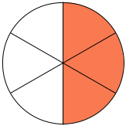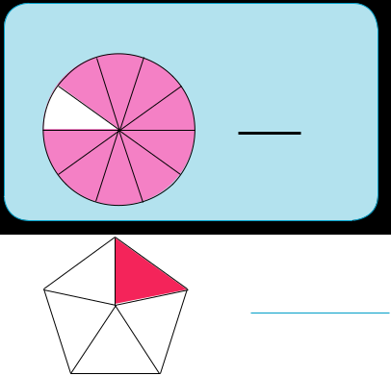

$$\frac{3}{6}$$

$$\frac{9}{10}$$

$$\frac{1}{5}$$

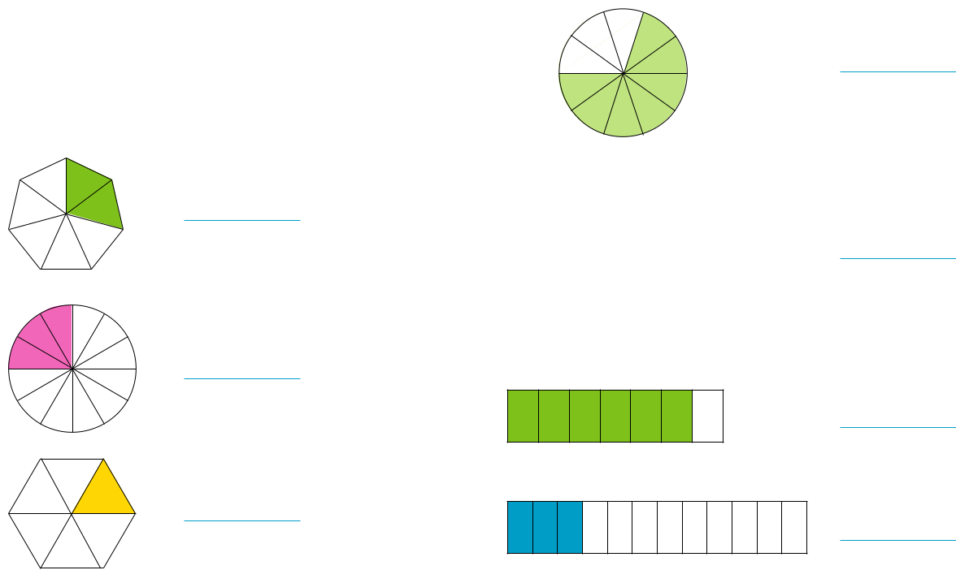

$$\frac{7}{10}$$

$$\frac{2}{7}$$

$$\frac{3}{12}$$

$$\frac{6}{7}$$

$$\frac{1}{6}$$

$$\frac{3}{12}$$

(β)Να σκιάσεις κάθε επιφάνεια, όπως στο παράδειγμα.

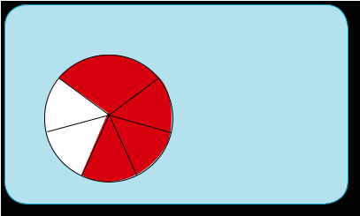Επειδή εμένα δεν με αφήνει να τοποθετήσω εδώ τα σχήματα του βιβλίου σας λέω απλά να χρωματίσετε τόσα κουτάκια όσα και ο αριθμητής του κάθε κλάσματος.

**Μέρα 3η**

Ανοίξετε τα βιβλία σας στη σελίδα 41 να διορθώσουμε την άσκηση 4.

(α) Ποιο κλάσμα αναπαριστά το κάθε γράμμα;

Α = $\frac{3}{5}$, Β = $\frac{4}{10}$, Γ = $\frac{5}{10}$ ή $\frac{1}{2}$, Δ = $\frac{6}{15}$, Ε = $\frac{9}{15}$

(β) Ποια από τα πιο πάνω κλάσματα είναι ισοδύναμα;

Το Α με το Ε και το Β με το Δ

5. Να συμπληρώσεις

|  |  |  |  |  |  |  |  |  |  |  |  |  |  |  |  |  |  |  |  |  |  |  |  |  |  |  |
| --- | --- | --- | --- | --- | --- | --- | --- | --- | --- | --- | --- | --- | --- | --- | --- | --- | --- | --- | --- | --- | --- | --- | --- | --- | --- | --- |
| (α) | 2 | = | |  | 6 | (β) |  | 1 | = | | 3 | |  | (γ) | 3 | = | | 15 | | (δ) 4 | | | = | | 2 |  |
|  | 3 | 9 | |  |  | 5 |  | 15 |  |  | 4 |  | 20 |  | 6 | | 3 |  |
| (ε) | 5 |  | = |  | 1 | (στ) | | 9 |  | = | | 3 |  | (ζ) | 5 |  | = | | 25 | (η) | | 2 |  | = | 8 |  |
|  | 10 |  | 2 | |  |  | 12 |  | 4 |  |  | 7 |  | 35 | 9 | | |  | 36 |  |

1. Να βάλεις σε κύκλο όλα τα κλάσματα που είναι ισοδύναμα με το κλάσμα στην αριστερή κάρτα.

|  |  |  |  |  |  |  |  |  |  |  |  |  |  |
| --- | --- | --- | --- | --- | --- | --- | --- | --- | --- | --- | --- | --- | --- |
|  | 2 |  |  |  | 6 |  | 8 |  | 4 | |  | 6 |  |
| 5 | |  |  | 10 | | 20 | | 10 | | | 15 | |  |
|  |  |  |  |  |  |  |  |  |  |  |  |  |  |
|  |  |  |  |  |  |  |  |  |  |  |  |  |  |
|  | 12 |  |  |  | 6 |  | 4 |  | | 3 |  | 24 |  |
| 20 | |  |  | 10 | | 8 | | 5 | | | 40 | |  |
|  |  |  |  |  |  |  |  |  |  |  |  |  |  |
|  |  |  |  |  |  |  |  |  |  |  |  |  |  |
|  | 6 |  |  |  | 18 |  | 30 |  | | 12 |  | 3 |  |
| 8 | |  |  | 32 | | 40 | | 16 | | | 4 | |  |
|  |  |  |  |  |  |  |  |  |  |  |  |  |  |

Παρακάτω πηγαίνετε στη σελίδα 60.

5. (α) Να γράψεις το κλάσμα που παρουσιάζει το σκιασμένο μέρος κάθε επιφάνειας

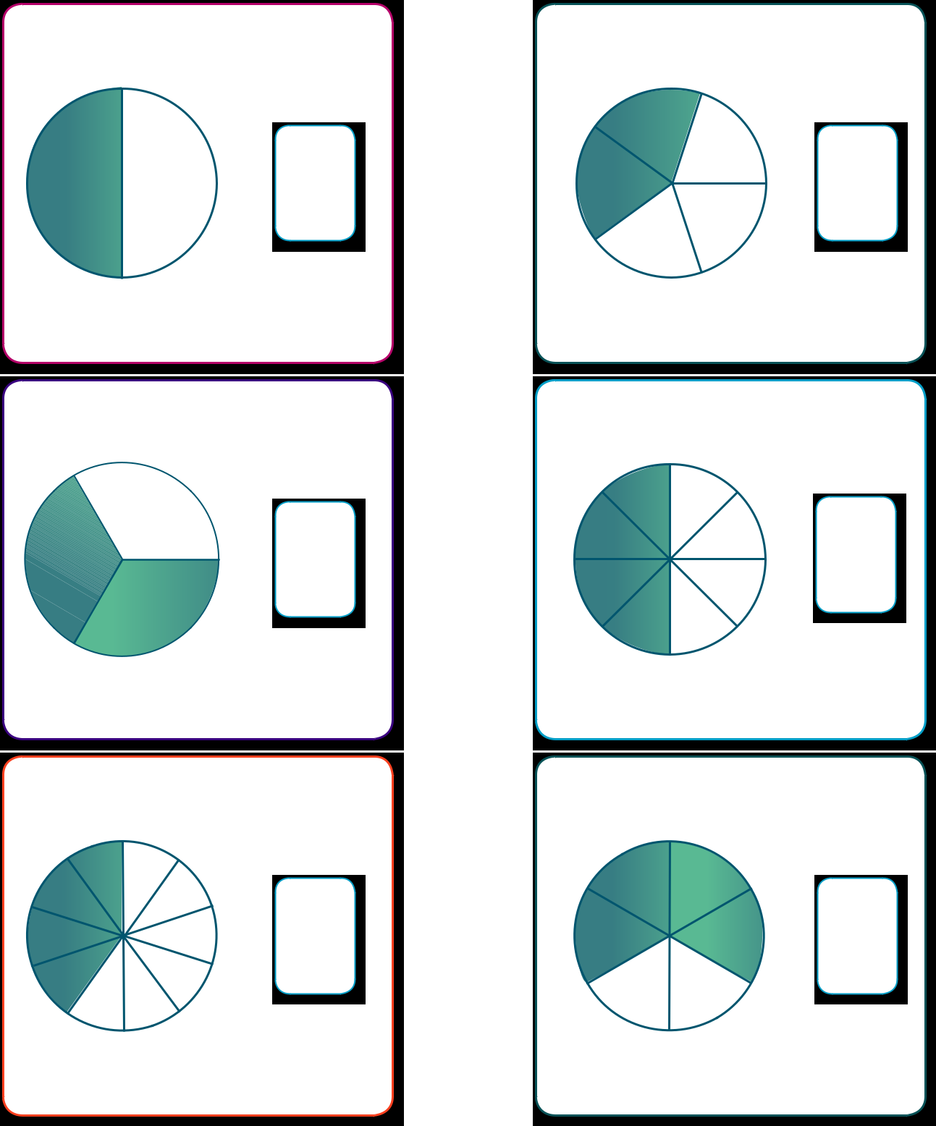

$$\frac{4}{6}$$

$$\frac{4}{10}$$

$$\frac{2}{3}$$

$$\frac{4}{8}$$

$$\frac{2}{5}$$

$$\frac{1}{2}$$

(β) Να αντιστοιχίσεις τα κλάσματα που είναι μεταξύ τους ισοδύναμα

1. Να συμπληρώσεις, ώστε τα κλάσματα σε κάθε διάγραμμα να είναι ισοδύναμα με το κλάσμα στο κεντρικό πλαίσιο. (σελ.61)

|  |  |
| --- | --- |
|  |  |
|  |  |

|  |  |
| --- | --- |
|  |  |
|  |  |

|  |  |
| --- | --- |
|  |  |
|  |  |

|  |  |
| --- | --- |
|  |  |
|  |  |

1. Να συμπληρώσεις.

|  |  |  |  |  |  |  |  |  |  |  |  |  |  |  |  |  |  |  |  |  |  |  |
| --- | --- | --- | --- | --- | --- | --- | --- | --- | --- | --- | --- | --- | --- | --- | --- | --- | --- | --- | --- | --- | --- | --- |
| 3 | = | 12 |  |  |  | 4 |  | = | 12 |  |  | | 2 |  | = |  | 8 |  |  | 6 | = | 42 |
| 5 | 20 |  | 7 | | |  | 21 |  | 6 | | |  |  | 24 |  |  | 9 | 63 |
| 2 | = | 4 |  | 7 | | |  | = | 28 |  |  |  | 4 |  | = |  | 12 |  |  | 3 | = | 12 |
|  |  |  |  |  |  |  |  |  |  |  |  |  |  |  |
| 11 | 22 |  |  |  |  |  | 40 |  | 4 | | |  |  |  |  |  | 9 | 36 |
|  |  |  |  | 10 |  |  |  |  |  |  | 12 |  |  |  |
| 5 | = | 15 |  |  | 6 | |  | = | 36 |  |  |  | 7 |  | = |  | 21 |  |  | 4 | = | 48 |
|  |  |  |  |  |  |  |  |  |  |  |  |  |  |  |
|  | 18 |  | 8 | | |  |  |  | 9 | | |  |  | 27 |  |  |  | 96 |
| 6 |  |  |  |  | 48 |  |  |  |  |  | 8 |  |  |

**Μέρα 4η**

Ανοίξετε τα βιβλία σας στη σελίδα 44 και 45 να δούμε τις λύσεις.

<

$$\frac{6}{9}$$

|  |  |  |  |  |  |  |
| --- | --- | --- | --- | --- | --- | --- |
| 1. Να συμπληρώσεις, όπως στο παράδειγμα. | | | | |  | |
| Παράδειγμα: | | | (α) | | (β) | |
|  | | |
|  | | | = | |  | |
|  | < | |  | |
| 1 | 1 | |  | |
| 4 | 3 | |  | |
| (γ) | (δ) | | (ε) | |

>

<

>

$$\frac{4}{12}$$

$$\frac{3}{5}$$

$$\frac{2}{3}$$

$$\frac{3}{4}$$

$$\frac{2}{3}$$

$$\frac{1}{4}$$

1. (α) Να τοποθετήσεις τα κλάσματα στην αριθμητική γραμμή και στη συνέχεια, να τα γράψεις με τη σειρά, αρχίζοντας από το μικρότερο.

|  |  |  |  |  |  |  |  |  |  |  |  |  |  |  |  |  |  |  |  |  |  |  |  |  |  |  |  |  |  |  |  |  |  |  |  |  |  |  |  |  |  |  |  |  |  |  |  |  |
| --- | --- | --- | --- | --- | --- | --- | --- | --- | --- | --- | --- | --- | --- | --- | --- | --- | --- | --- | --- | --- | --- | --- | --- | --- | --- | --- | --- | --- | --- | --- | --- | --- | --- | --- | --- | --- | --- | --- | --- | --- | --- | --- | --- | --- | --- | --- | --- | --- |
| (i) 4 | | | | , | | | 5 | |  | , | 1 | | |  |  |  |  |  |  |  |  |  | (ii) 2 | | | | | | | , | 7 | | | , | | | 4 |  |  |  |  |  |  |  |  |  |  |  |
|  | | | 7 | 7 | |  | 7 | | |  |  |  |  |  |  |  |  |  |  | | | | 8 |  |  | 8 | | | 8 |  |  |  |  |  |  |  |  |  |  |  |
|  |  |  |  |  |  |  |  |  |  |  |  |  |  |  |  |  |  |  |  |  |  |  |  |  |  |  |  |  |  |  |  |  |  |  |  |  |  |  |  | |  |  |  |  |  |  |  |  |
| 0 | | | |  |  |  |  |  |  |  |  |  |  | 1 | | | | | | | | | 0 | | | |  |  |  |  |  |  |  |  |  |  | 1 | | | | | | | | | | | |

* Να τοποθετήσεις κάθε κλάσμα στην αριθμητική γραμμή που βρίσκεται δίπλα και στη συνέχεια, να γράψεις τα κλάσματα με τη σειρά, αρχίζοντας από το μικρότερο.

|  |  |  |  |  |  |  |  |  |  |  |  |  |  |  |  |  |  |  |  |  |  |  |  |  |  |  |  |  |  |  |  |
| --- | --- | --- | --- | --- | --- | --- | --- | --- | --- | --- | --- | --- | --- | --- | --- | --- | --- | --- | --- | --- | --- | --- | --- | --- | --- | --- | --- | --- | --- | --- | --- |
| (i) 2 | | |  | | | | | | | | | (ii) | | | 3 |  |  | | | | | | | | | | | | | |  |
|  | 4 | 0 | | |  |  |  |  | 1 | | |  |  | | 4 | 0 | | | |  |  | |  |  | | 1 | | | | |  |
| 4 | | |  | | | | | | | | |  | | | 3 |  |  | | | | | | | | | | | | | |  |
| 7 | | 0 | | |  |  |  |  | 1 | | |  |  | | 6 | 0 | | | |  |  | |  |  | | 1 | | | | |  |
|  | 2 |  | |  | | | | | | | | |  | | 3 |  | |  | | | | | | | | | | | | | |
| 6 | | 0 | | |  |  |  |  | 1 | | |  |  | | 8 | 0 | | | |  |  | |  |  | | 1 | | | | |  |
| 3 (α) Σε ποιο από τα πιο κάτω σχήματα είναι σκιασμένο το | | | | | | | | | | | | | | | | | | | | | | | | | 1 | | | | ; Να αιτιολογήσεις | | | |
| 8 | | | |
| την απάντησή σου. | | | | | | | | | |  |  | | |  | | | | |  | | |  | | | | |  |  | |
|  |  | | |  | | | | |  | | |  | | | | |  |  | |

Στο σχήμα Β γιατί το $\frac{1}{8}$ είναι το μισό του $\frac{1}{4}$

|  |  |  |  |
| --- | --- | --- | --- |
| (β) Σε ποιο από τα πιο κάτω σχήματα είναι σκιασμένα τα | 5 |  | ; Να αιτιολογήσεις |
| 6 |  |
| την απάντησή σου. |  |  |
|  |  |  |

Στο σχήμα Δ γιατί το $\frac{5}{6}$ είναι μεγαλύτερο από το μισό οπότε αποκλείουμε το Α και το Β, αλλά και μεγαλύτερο από το $\frac{3}{4}$ που παρουσιάζεται στο σχήμα Γ.

1. Να τοποθετήσεις το κάθε κλάσμα στην κατάλληλη θέση.

|  |  |  |  |  |  |  |  |  |  |
| --- | --- | --- | --- | --- | --- | --- | --- | --- | --- |
| 10 | 1 | 5 | 3 | 3 | 5 | 4 | 3 | 3 | 1 |
| 10 | 3 | 6 | 4 | 5 | 5 | 7 | 8 | 3 | 6 |
|  |  |  |  |  | |  |  |  |  |
|  |  |  |  |  |  |  |  |  |  |

|  |  |  |
| --- | --- | --- |
| Μικρότερα από $\frac{1}{2}$ | Μεγαλύτερα από $\frac{1}{2}$ | Ίσα με 1 |
|  |  |  |

**Μέρα 5η**

**Σελ 46**

1. Να συμπληρώσεις, χρησιμοποιώντας τα σύμβολα =, < ή >.

|  |  |  |  |  |  |  |
| --- | --- | --- | --- | --- | --- | --- |
| A. | 4 < | 6 | 3 | 2 | 3 | 1 |
|  | 7 | 7 | 5 | 5 | 4 | 4 |
| Β. | 2 | 2 | 3 | 3 | 9 | 9 |
| 5 | 9 | 8 | 4 | 10 | 12 |
|  |
| Γ. | 8 | 4 | 3 | 7 | 2 | 6 |
| 10 | 5 | 4 | 12 | 3 | 9 |
|  |
| Δ. | 1 | 3 | 2 | 7 | 2 | 3 |
| 2 | 4 | 6 | 8 | 3 | 10 |
|  |
| Ε. | 10 | 5 | 2 | 7 | 4 | 17 |
| 10 | 5 | 3 | 8 | 9 | 20 |
|  |

1. Να γράψεις σε σειρά τα κλάσματα, αρχίζοντας από το μικρότερο.

$$\frac{2}{3}$$

$$\frac{1}{2}$$

$$\frac{1}{3}$$

$$\frac{1}{4}$$

$\frac{1}{2}$**, $\frac{1}{3}$, $\frac{2}{3}$, $\frac{1}{4}$ < < <**

$$\frac{7}{8}$$

$$\frac{6}{12}$$

$$\frac{1}{3}$$

$$\frac{2}{9}$$

$\frac{6}{12}$**, $\frac{7}{8}$, $\frac{2}{9}$, $\frac{1}{3}$ < < <**

**Σελ 62**

1. Να χρησιμοποιήσεις τα διαγράμματα, για να συγκρίνεις τα κλάσματα. Να συμπληρώσεις με τα σύμβολα >, <, =.

>

|  |  |  |  |  |  |  |  |  |  |
| --- | --- | --- | --- | --- | --- | --- | --- | --- | --- |
|  |  |  |  |  |  |  |  |  |  |

|  |  |  |  |  |  |  |  |  |  |
| --- | --- | --- | --- | --- | --- | --- | --- | --- | --- |
|  |  |  |  |  |  |  |  |  |  |

<

|  |  |  |  |  |
| --- | --- | --- | --- | --- |
|  |  |  |  |  |

|  |  |  |  |
| --- | --- | --- | --- |
|  |  |  |  |

=

|  |  |  |  |  |  |
| --- | --- | --- | --- | --- | --- |
|  |  |  |  |  |  |

|  |  |  |
| --- | --- | --- |
|  |  |  |

9.Να τοποθετήσεις κατά προσέγγιση τους αριθμούς στην αριθμητική γραμμή.

$\frac{2}{6}$**, $\frac{5}{6}$, $\frac{4}{6}$**

|  |  |  |  |  |  |  |
| --- | --- | --- | --- | --- | --- | --- |
| (α) |  |  |  |  |  |  |
|  |  |  |  |  |  |
|  | $\frac{2}{6}$ |  |  | $\frac{4}{6}$ $\frac{4}{6}$ |  |
|  |  |  |  |  |  |
| 0 | | | 1 | | 1 | |
|  |  |  | 2 | |  |  |

|  |  |  |  |  |  |  |
| --- | --- | --- | --- | --- | --- | --- |
| (β) |  |  |  |  |  |  |
|  |  |  |  |  |  |
|  |  |  |  |  |  |
| 0 $\frac{3}{8}$ | | $$\frac{1}{2}$$ | | $\frac{6}{10}$ $\frac{4}{5}$ 1 | |
|  |
| Σελ. 63 |  |  |  | |  |  |

10.Να επιλύσεις τα προβλήματα

**, ,**

* + Για την παρασκευή μπισκότων με βάση τη συνταγή Α, χρειάζονται $\frac{3}{8}$ L γάλα. Με βάση τη συνταγή Β, χρειάζονται $\frac{4}{5}$ L γάλα. Σε ποια από τις δύο συνταγές χρησιμοποιείται η λιγότερη ποσότητα γάλακτος;

Στη συνταγή Α αφού το κλάσμα της $\frac{3}{8}$ είναι κάτω από το μισό ενώ στη συνταγή Β η ποσότητα που απαιτείται $\frac{4}{5}$ είναι πάνω από το μισό.

* Ο Ζήνωνας ετοίμασε έναν χυμό, αναμιγνύοντας χυμούς από διαφορετικά φρούτα. Τα $\frac{2}{5}$ της ποσότητας που ετοίμασε ήταν χυμός πορτοκάλι, το $\frac{1}{10}$ ήταν χυμός φράουλα και το $\frac{1}{2}$ ήταν χυμός ανανά. Σε ποια γεύση αντιστοιχεί η μεγαλύτερη ποσότητα του χυμού που ετοίμασε ο Ζήνωνας;

Στο χυμό ανανά αφού οι άλλες δύο ποσότητες είναι πιο κάτω από το μισό σε αντίθεση με τον ανανά που είναι μισό.